**PROJECT PROPOSAL**

**THÔNG TIN CHUNG:**

**Dự án:** Hệ thống Quản lý Feature Flag với Custom Solution và AWS AppConfig

**Người thực hiện:** Nguyễn Trần Chi Mai

**Thời gian thực hiện dự kiến:** 4 tuần

**1. Tổng quan Dự án**

**1.1. Giới thiệu**

Dự án này đề xuất việc phát triển một hệ thống **Feature Flag Management** hoàn chỉnh, kết hợp giữa custom solution và AWS AppConfig để quản lý tính năng trong ứng dụng web. Hệ thống hỗ trợ gradual rollouts, A/B testing, automated rollback, và performance monitoring.

Feature Flag (còn gọi là Feature Toggle) là một kỹ thuật phát triển phần mềm cho phép các nhà phát triển bật/tắt các tính năng từ xa mà không cần triển khai lại mã nguồn. Điều này giúp giảm thiểu rủi ro khi phát hành các tính năng mới và cho phép kiểm soát chính xác hơn đối với trải nghiệm người dùng.

**1.2. Vấn đề cần giải quyết**

Trong quá trình phát triển phần mềm hiện đại, các tổ chức gặp phải nhiều thách thức:

* **Chu kỳ phát hành chậm**: Việc triển khai các tính năng mới thường đòi hỏi toàn bộ ứng dụng phải được xây dựng lại và triển khai lại
* **Rủi ro phát hành cao**: Khi phát hành tính năng mới, nếu có lỗi, toàn bộ ứng dụng có thể bị ảnh hưởng
* **Thiếu khả năng kiểm soát**: Khó khăn trong việc phát hành tính năng cho một nhóm người dùng cụ thể hoặc theo tỷ lệ phần trăm
* **Thiếu dữ liệu về hiệu suất**: Khó đánh giá tác động của tính năng mới đối với hiệu suất hệ thống và trải nghiệm người dùng

**1.3. Mục tiêu dự án**

Dự án này nhằm mục đích xây dựng một hệ thống Feature Flag Management toàn diện để giải quyết các vấn đề trên thông qua:

1. **Triển khai cơ bản Feature Flag**: Xây dựng hệ thống cho phép bật/tắt tính năng từ xa
2. **Gradual Rollouts**: Hỗ trợ triển khai dần dần theo phần trăm người dùng
3. **A/B Testing**: Cung cấp khả năng kiểm thử A/B với các biến thể khác nhau
4. **Automated Rollback**: Tự động phát hiện vấn đề và rollback khi cần thiết
5. **Performance Monitoring**: Giám sát hiệu suất real-time của các tính năng
6. **User Segmentation**: Phân chia người dùng thành các nhóm để nhắm mục tiêu cụ thể
7. **Analytics**: Thu thập và phân tích dữ liệu về việc sử dụng tính năng

**2. Phạm vi Dự án**

**2.1. Các thành phần chính**

Dự án sẽ bao gồm các thành phần chính sau:

1. **Backend Service**:
   * API RESTful để quản lý feature flags
   * Tích hợp với AWS AppConfig
   * Hệ thống caching để tối ưu hiệu suất
   * WebSocket cho cập nhật real-time
2. **Frontend Dashboard**:
   * Giao diện quản lý feature flags
   * Bảng điều khiển hiển thị metrics và analytics
   * Công cụ cấu hình A/B testing
   * Hiển thị trạng thái hệ thống và cảnh báo
3. **AWS Integration**:
   * AWS AppConfig cho quản lý cấu hình
   * CloudWatch cho monitoring và alerting
   * Lambda functions cho automated rollback
4. **Documentation**:
   * API documentation
   * Hướng dẫn triển khai
   * Tài liệu người dùng

**2.2. Những gì không thuộc phạm vi**

Để đảm bảo dự án hoàn thành trong thời gian 4 tuần, những nội dung sau sẽ không nằm trong phạm vi:

* Tích hợp với các hệ thống CI/CD bên ngoài
* Hỗ trợ đa ngôn ngữ trong giao diện người dùng
* Mobile application cho quản lý feature flags
* Tích hợp với các hệ thống phân tích dữ liệu bên ngoài
* Sử dụng AWS S3 cho lưu trữ dữ liệu

**3. Phân tích Kỹ thuật**

**3.1. Kiến trúc hệ thống**

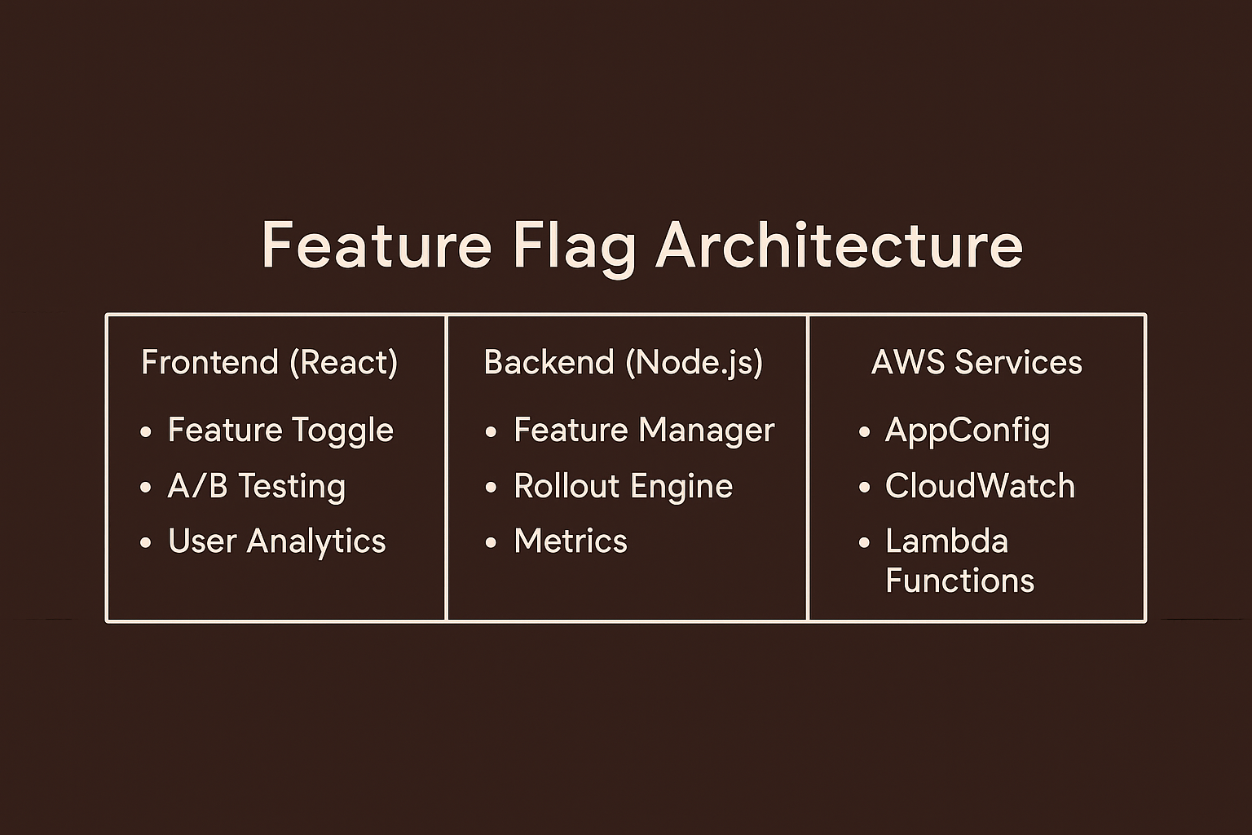

**3.2. Công nghệ sử dụng**

1. **Backend**:
   * Node.js và Express.js
   * AWS SDK cho tích hợp với AWS services
   * WebSocket cho real-time updates
   * In-memory caching
2. **Frontend**:
   * React.js
   * Tailwind CSS cho UI
   * Chart.js cho data visualization
   * WebSocket client
3. **AWS Services**:
   * AWS AppConfig: Quản lý cấu hình feature flags
   * CloudWatch: Monitoring và metrics
   * Lambda: Automated rollback functions

**3.3. Cấu trúc dữ liệu Feature Flag**

* Thông tin phiên bản
* Cấu hình Feature Flag với các thành phần
* Cấu trúc variants cho A/B testing
* Targeting rules

**3.4. API Endpoints**

Các nhóm API chức năng:

* Feature Flag Management
* Analytics và Metrics
* System Health và Monitoring
* Cache Management

**4. Kế hoạch Thực hiện**

**4.1. Lịch trình dự án (4 tuần)**

**Tuần 1: Thiết lập và Cấu hình Cơ bản**

* Thiết lập môi trường phát triển
* Cấu hình AWS AppConfig
* Xây dựng cấu trúc backend cơ bản
* Tạo API endpoints cơ bản

**Tuần 2: Phát triển Core Features**

* Hoàn thiện API endpoints
* Xây dựng hệ thống caching
* Triển khai logic feature flag evaluation
* Tích hợp với AWS AppConfig

**Tuần 3: Frontend và Monitoring**

* Phát triển giao diện người dùng
* Triển khai biểu đồ và visualizations
* Tích hợp CloudWatch metrics
* Xây dựng hệ thống cảnh báo

**Tuần 4: Testing và Hoàn thiện**

* Kiểm thử toàn diện
* Tối ưu hóa hiệu suất
* Hoàn thiện tài liệu
* Triển khai và demo

**4.2. Phân công công việc**

Dự án sẽ được thực hiện bởi một thành viên duy nhất với các vai trò đa dạng:

**Full-stack Developer**:

* Quản lý dự án tổng thể
* Phát triển backend services
* Phát triển frontend dashboard
* Tích hợp AWS services
* Kiểm thử hệ thống
* Viết tài liệu

**4.3. Milestones**

1. **Milestone 1 (Kết thúc Tuần 1)**:
   * AWS AppConfig được cấu hình
   * Backend service cơ bản hoạt động
   * API endpoints cơ bản được triển khai
2. **Milestone 2 (Kết thúc Tuần 2)**:
   * Hoàn thiện tất cả API endpoints
   * Hệ thống caching hoạt động
   * Feature flag evaluation logic hoàn thành
3. **Milestone 3 (Kết thúc Tuần 3)**:
   * Frontend dashboard hoạt động
   * CloudWatch metrics được tích hợp
   * Hệ thống cảnh báo hoạt động
4. **Milestone 4 (Kết thúc Tuần 4)**:
   * Hệ thống hoàn chỉnh được kiểm thử
   * Tài liệu hoàn thiện
   * Demo sẵn sàng

**5. Phân tích Lợi ích**

**5.1. Lợi ích kỹ thuật**

1. **Tăng tốc độ phát triển**:
   * Tách biệt việc triển khai mã và kích hoạt tính năng
   * Cho phép phát hành tính năng ngay cả khi chưa hoàn thiện
2. **Giảm thiểu rủi ro**:
   * Khả năng rollback nhanh chóng khi phát hiện vấn đề
   * Triển khai dần dần để hạn chế tác động của lỗi
3. **Tăng cường kiểm soát**:
   * Kiểm soát chính xác đối tượng người dùng nhìn thấy tính năng
   * Khả năng bật/tắt tính năng ngay lập tức
4. **Cải thiện quy trình phát triển**:
   * Hỗ trợ trunk-based development
   * Giảm thiểu conflicts trong mã nguồn

**5.2. Lợi ích kinh doanh**

1. **Tăng tốc độ ra thị trường**:
   * Phát hành tính năng nhanh hơn
   * Phản ứng nhanh với yêu cầu thị trường
2. **Cải thiện trải nghiệm người dùng**:
   * A/B testing để tối ưu hóa trải nghiệm
   * Phát hiện và khắc phục vấn đề nhanh chóng
3. **Tối ưu hóa quyết định**:
   * Thu thập dữ liệu về hiệu suất tính năng
   * Đưa ra quyết định dựa trên dữ liệu thực tế
4. **Giảm chi phí**:
   * Giảm thời gian phát triển
   * Giảm chi phí khắc phục lỗi

**6. Quản lý Rủi ro**

**6.1. Rủi ro tiềm ẩn**

1. **Rủi ro kỹ thuật**:
   * Độ trễ trong việc cập nhật feature flags
   * Vấn đề về hiệu suất khi số lượng feature flags tăng lên
   * Lỗi trong quá trình tích hợp với AWS services
2. **Rủi ro dự án**:
   * Thiếu kinh nghiệm với AWS AppConfig
   * Yêu cầu thay đổi trong quá trình phát triển
   * Quá tải công việc do chỉ có 1 người thực hiện

**6.2. Chiến lược giảm thiểu rủi ro**

1. **Giảm thiểu rủi ro kỹ thuật**:
   * Triển khai hệ thống caching hiệu quả
   * Thiết kế kiến trúc có khả năng mở rộng
   * Thực hiện kiểm thử toàn diện
2. **Giảm thiểu rủi ro dự án**:
   * Ưu tiên các tính năng cốt lõi
   * Tận dụng tài liệu và best practices của AWS
   * Áp dụng phương pháp phát triển linh hoạt
   * Tập trung vào MVP (Minimum Viable Product) trước

**7. Yêu cầu Tài nguyên**

**7.1. Nhân sự**

* 1 Full-stack Developer

**7.2. Công nghệ và Công cụ**

* **Phát triển**:
  + Visual Studio Code
  + Git và GitHub
  + Postman cho API testing
* **AWS Services**:
  + AWS AppConfig
  + AWS CloudWatch
  + AWS Lambda
* **Môi trường**:
  + Local development environment
  + AWS Free Tier account

**7.3. Chi phí dự kiến**

Dự án sẽ được thực hiện trong phạm vi AWS Free Tier nên không phát sinh chi phí. Các tài nguyên sẽ được sử dụng bao gồm:

* AWS AppConfig: Miễn phí trong phạm vi AWS Free Tier
* AWS CloudWatch: Miễn phí cho metrics cơ bản
* AWS Lambda: Miễn phí cho 1 triệu requests/tháng

**8. Kết luận và Đề xuất**

**8.1. Tóm tắt**

Dự án Feature Flag Management với Custom Solution và AWS AppConfig đề xuất xây dựng một hệ thống toàn diện để quản lý việc phát hành tính năng, hỗ trợ gradual rollouts, A/B testing và automated rollback. Hệ thống này sẽ giúp tăng tốc độ phát triển, giảm thiểu rủi ro và cải thiện trải nghiệm người dùng.

**8.2. Đề xuất**

Tôi đề xuất phê duyệt dự án này với thời gian thực hiện 4 tuần và không phát sinh chi phí (sử dụng AWS Free Tier). Dự án sẽ được thực hiện bởi một thành viên duy nhất với vai trò full-stack developer, tập trung vào việc xây dựng MVP trước và mở rộng tính năng sau.

**8.3. Các bước tiếp theo**

1. Phê duyệt đề xuất dự án
2. Thiết lập môi trường phát triển
3. Cấu hình AWS services
4. Bắt đầu phát triển theo lịch trình đã đề xuất